Лабораторная работа № 7
Настройка маршрутизации по протоколу OSPF

Цель работы: изучить построение маршрутизации по протоколу OSPF.
Краткая теория
Протокол состояния канала (Link-state) Open Shortest Path First (OSPF) предназначен для работы в больших гибких составных сетях, где обмен маршрутной информацией между множеством маршрутизаторов потребовал бы значительных вычислительных ресурсов и пропускной способности сети. Поэтому большая сеть делится на области или зоны (area), внутри которых и происходит рассылка обновлений (модификаций) при изменениях в сетевой топологии. Использование OSPF внутри определенной области, в которой маршрутизаторы разделяют маршрутную информацию между собой (рис. 1.1), снижает нагрузку на сеть.
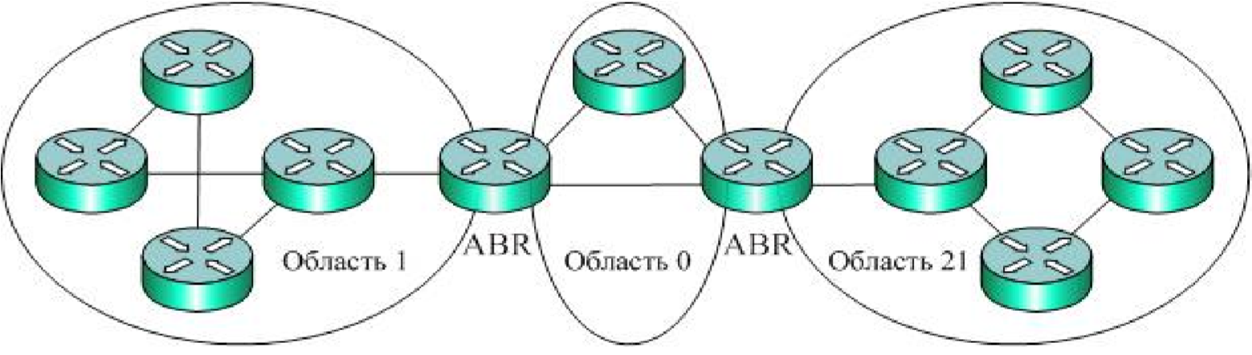

Рис. 1.1. Области функционирования протокола OSPF

Областей (зон) может быть несколько, среди которых нулевая область (area 0) является главной или единственной. Остальные зоны взаимодействуют с нулевой областью, а напрямую между собой не взаимодействуют. Взаимодействие периферийных областей с магистральной (area 0) производится через пограничные маршрутизаторы ABR (рис. 1.1). Далее рассматривается случай единственной области area 0.
Протокол OSPF оперативно реагируют на изменения в сети, обеспечивая быструю сходимость. Он может работать с оборудованием разных фирм производителей, и потому получил широкое распространение. Административное расстояние протокола OSPF равно 110.
Протокол OSPF формирует три базы данных, на основе которых создает соответствующие таблицы:
- База данных смежности (adjacency database) позволяет сформировать таблицу соседних устройств (neighbor table), содержимое которой можно посмотреть по команде show ip ospf neighbor.

- На основе базы данных о состоянии каналов (Link-State Data Base - LSDB) формируется таблица топологии сети (topology table), проверяемая по команде show ip ospf database. После схождения сети базы данных о состоянии каналов LSDB должны быть одинаковы у всех маршрутизаторов области.
- На основе базы LSDB и базы данных смежности формируется база пересылки и создается таблица маршрутизации, которую можно посмотреть по команде show ip route.
В основе протокола OSPF лежит алгоритм Дейкстры (Dijkstra), обеспечивающий выбор кратчайшего пути (shortest path) к адресату назначения. Протокол OSPF не проводит периодический обмен объемными обновлениями (update) маршрутной информации для снижения нагрузки на сеть, и характеризуется быстрой сходимостью.
Сходимость или конвергенция (convergence) сети достигается, когда базы данных о состоянии каналов LSDB одинаковы у всех маршрутизаторов области.
Для обмена маршрутной информацией между устройствами протокол OSPF использует пять типов пакетов:
- Пакет приветствия Hello.
- Пакет описания базы данных Data Base Description — DBD.
- Пакет запроса Link-State Request — LSR.
- Пакет обновлений Link-State Update — LSU.
- Пакет подтверждения Link-State Acknowledgment — LSAck.

Ход работы
Построить следующую схему (рис. 1.2).
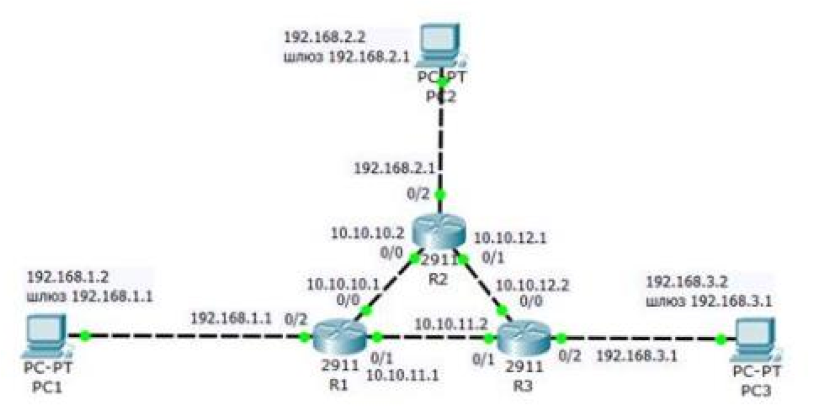

Рис. 1.2. Начальная схема сети для нашей работы

Настроить loopback интерфейс на R1
На R1 настроить программный loopback интерфейс — алгоритм, который направляет полученный сигнал (или данные) обратно отправителю (рис. 1.3).
IPv4-адрес, назначенный loopback-интерфейсу, может быть необходим для процессов маршрутизатора, в которых используется IPv4-адрес интерфейса в целях идентификации.
Один из таких процессов — алгоритм кратчайшего пути (OSPF). При включении интерфейса loopback для идентификации маршрутизатор будет использовать всегда доступный адрес интерфейса loopback, а не IP-адрес, назначенный физическому порту, работа которого может быть нарушена. На маршрутизаторе можно активировать несколько интерфейсов loopback. IPv4-адрес для каждого интерфейса loopback должен быть уникальным и не должен быть задействован другим интерфейсом.

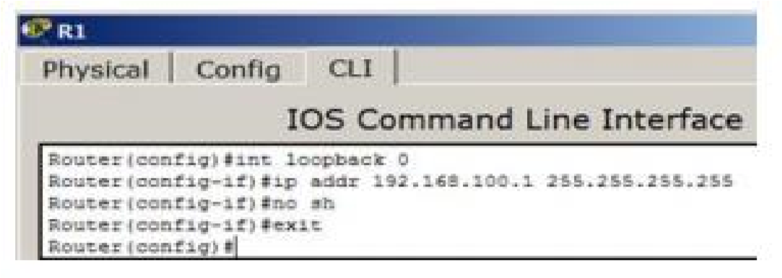

Рис. 1.3. Настройка интерфейса loopback на R1

Настроить протокол OSPF на R1
Включить OSPF на R1, все маршрутизаторы должны быть в одной зоне area 0 (рис. 1.4).
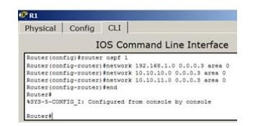
Рис. 1.4. Включаем протокол OSPF на R1

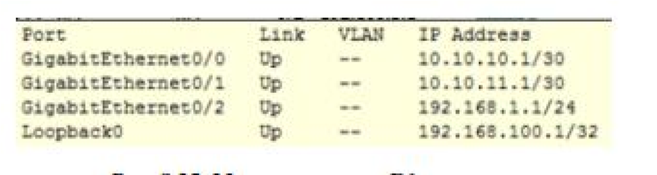
Рис. 1.5 Маршрутизатор R1 настроен

Следует обратить внимание, что физически порта
192.168.100.1 нет, он существует только логически (программно).

Настроить loopback интерфейс на R2
На R2 настроить программный loopback интерфейс по аналогии с R1 (рис. 1.6).

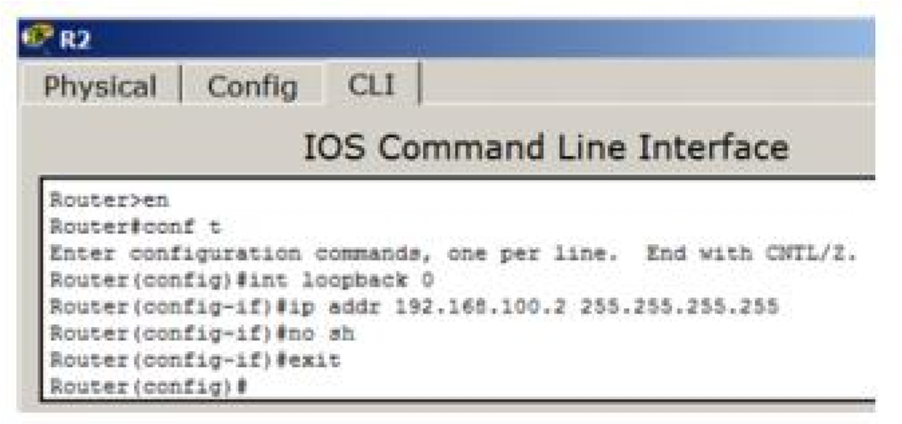

Рис. 1.6. Настройка логического интерфейса loopback на R2

Настроить OSPF на R2
Включить протокол OSPF на R2, все маршрутизаторы должны быть в одной зоне area 0 (рис. 1.7).

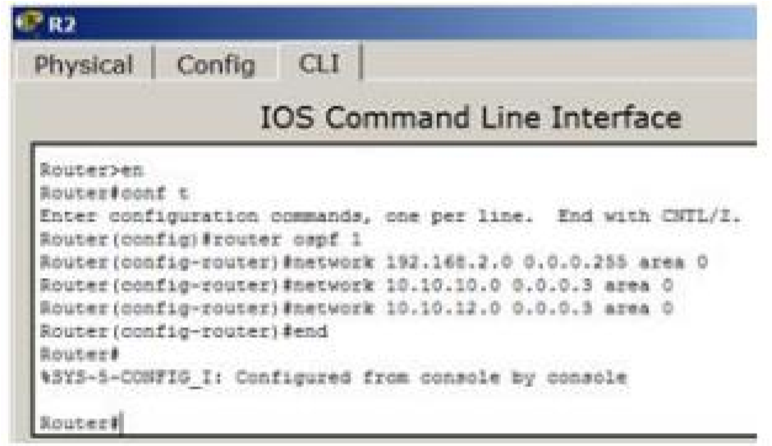

Рис. 1.7. Включение протокола OSPF на R2

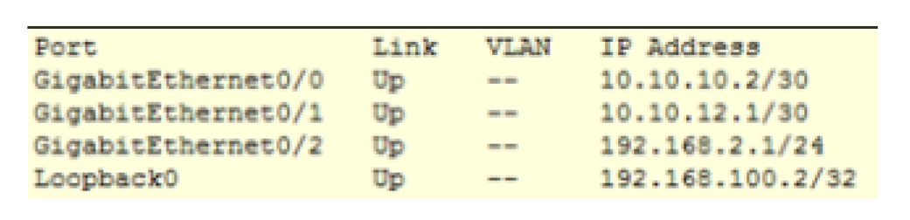
Рис. 1.8. Маршрутизатор R2 настроен

Настроить loopback интерфейс на R3
Выполнить все аналогично предыдущим действиям (рис. 1.9 –1.11).
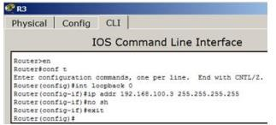

Рис. 1.9. Настройка логического интерфейса loopback на R3

Настроить протокол OSPF на R3

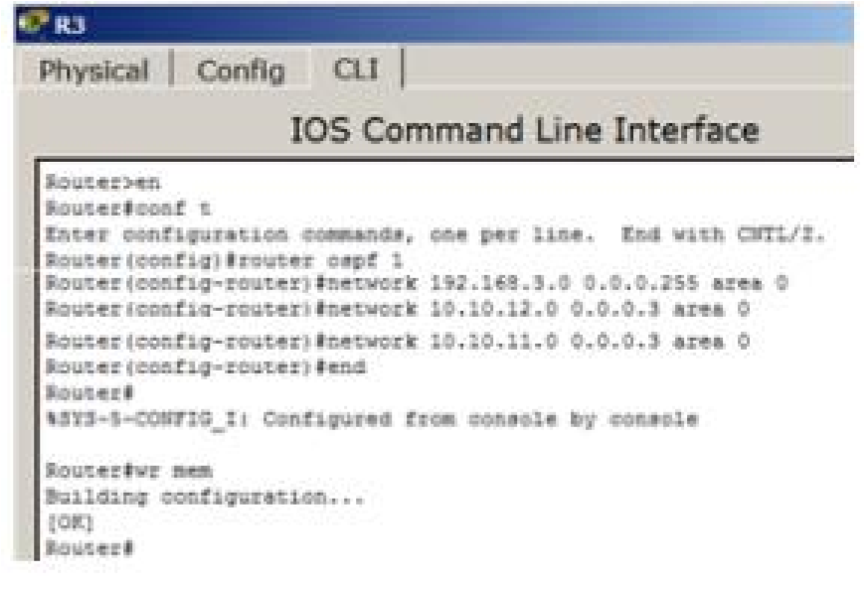
Рис. 1.10. Включение протокола OSPF на R2

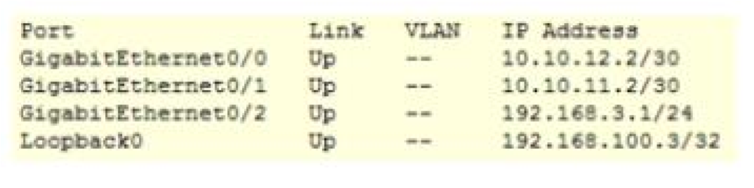

Рис. 1.11. Маршрутизатор R3 настроен

Проверить работу сети
Убедиться, что роутер R3 видит R2 и R1 (рис. 1.12).
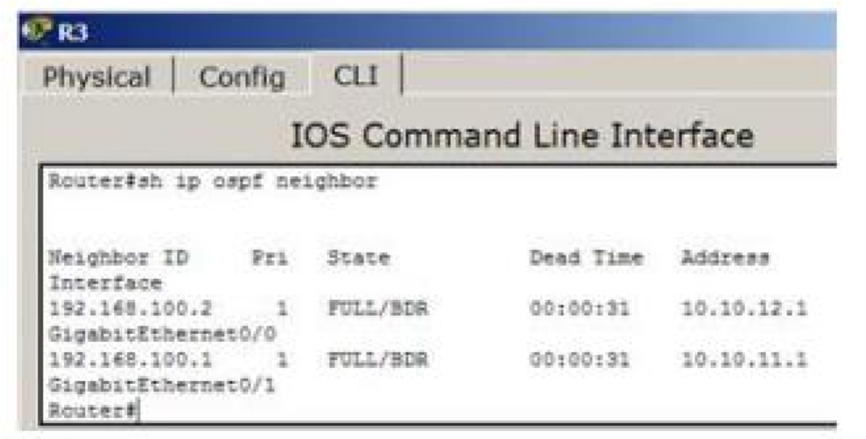

Рис. 1.12. Роутер R3 видит своих соседей

Просмотреть таблицу маршрутизации для R3 (рис. 1.13).

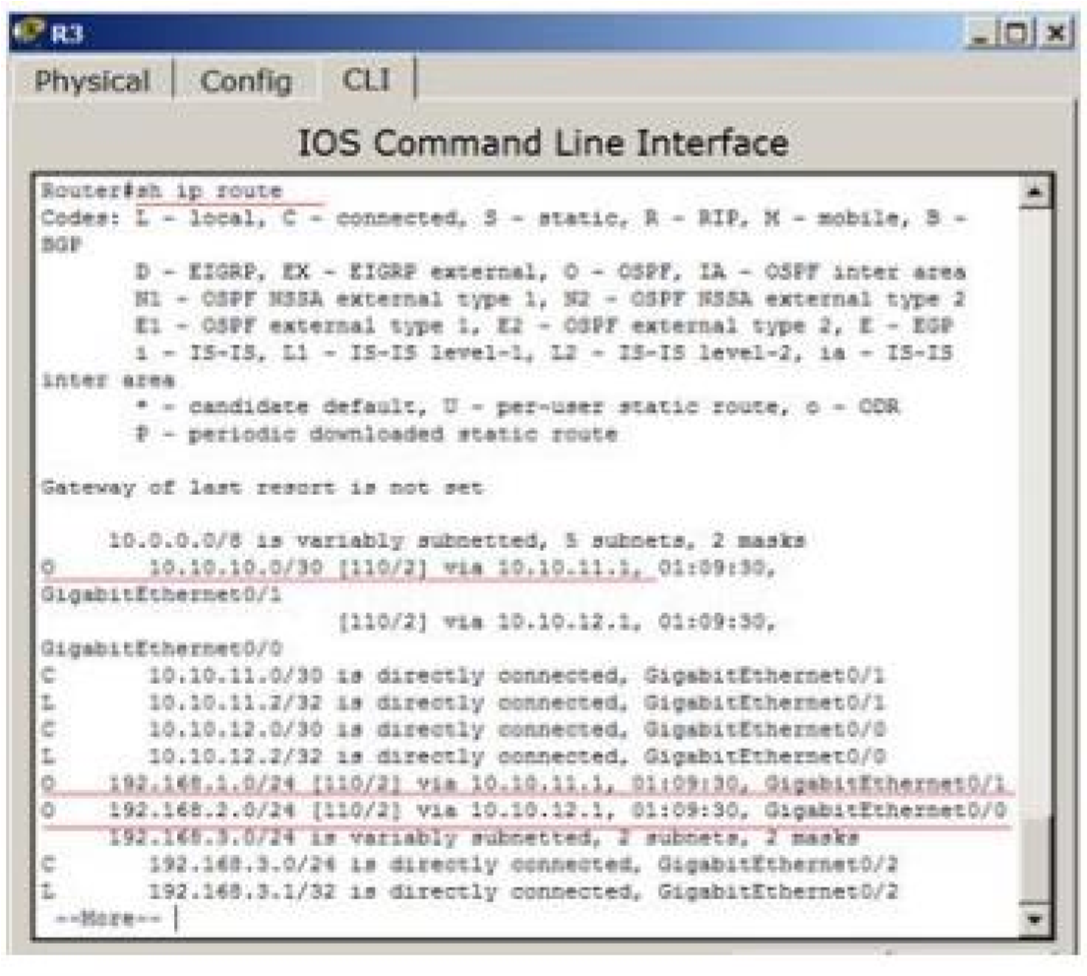
Рис. 1.13. Таблица маршрутизации для R3

В этой таблице запись с буквой «О» говорит о том, что данный маршрут прописан протоколом OSPF. Сеть 192.168.1.0 доступна для R3 через адрес 10.10.11.1 (это порт gig0/1 маршрутизатора R1). Аналогично, сеть 192.168.2.0 доступна для R3 через адрес 10.10.12.1 (это порт gig0/1 маршрутизатора R2).
Проверить доступность разных сетей (рис. 1.14).
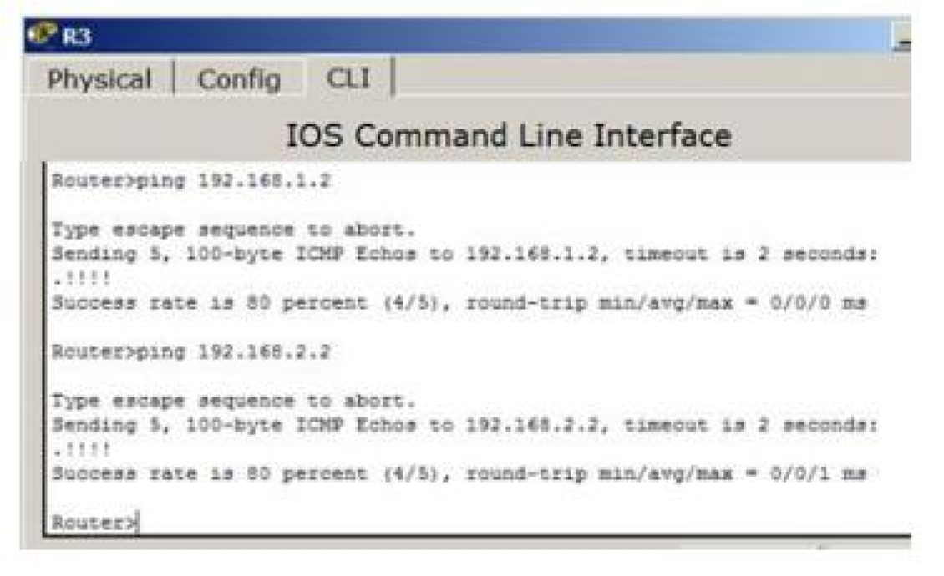
Рис. 1.14. Сети 192.168.1.0 и 192.168.2.0 доступны

4. КОНТРОЛЬНЫЕ ВОПРОСЫ
- Каким образом выполнить конфигурирование протокола OSPF?
- Для чего предназначен интерфейс loopback?
- для чего предназначен протокол OSPF?
- Какие базы данных формирует протокол OSPF?
Какие существуют области функционирования протокола OSPF?

